東寧園訊

雙月號: 2024年04月 編輯設計：胡珺崴老師 林慧珺老師

園 長： 劉美玲園長

發行園所：財團法人天主教耶穌會附設東寧幼兒園

園址：新竹縣竹東鎮東寧路一段163號 TEL:(03)5962043

，

網址：<Http://beauti4.topschool.com.tw>

**東寧心 最用心**

**園長的話:**

時間飛逝，歲月如梭，很快下學期又經過了二個月。在3月份一對一親師座談中，相信爸爸、媽媽和老師進一步的會談後，對孩子在幼兒園裡的學習狀況應該會有更深入的了解。

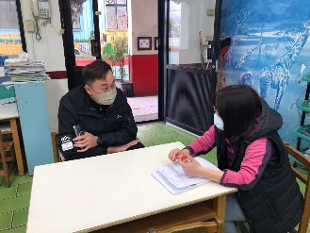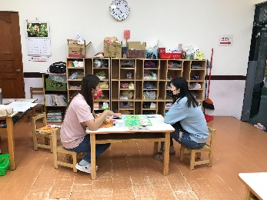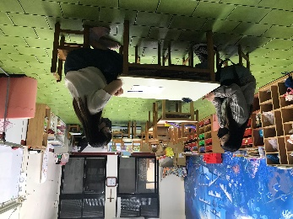 『了解』是互相同理的開始，也是互相尊重的基礎。我們希望透過面對面的溝通，讓爸爸媽媽更了解老師教學內容。給孩子、給老師一些時間與空間，常和老師交換意見、交流經驗，進而提升對孩子學習需求、表現狀況的掌握，達到親師合作的最佳狀態。

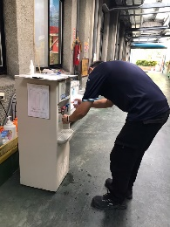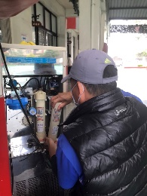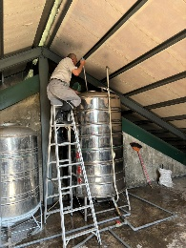※為了孩子的健康，在2~3月

我們在飲用水部分已做了

水塔的清洗、更換濾心

飲用水定期檢測及的工作

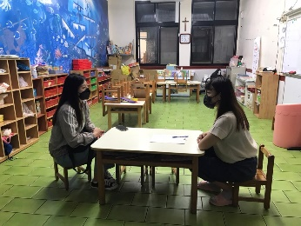

※活動預告:

一、4/24榮總竹東分院牙醫生入園為園內幼兒牙齒塗氟

二、4/26親子運動會

大班-開滿花的樹

**★主題緣起**

　　當幼兒進入幼兒園後，他們開始體驗與他人互動和共享生活。從小熊的友誼出發，我們啟發幼兒討論友誼的重要性，並讓他們感受到友誼的價值。

　　我們的課程以幼兒的經驗為基礎，引導他們思考好朋友的特質和外表，並介紹常見的聯繫方式。即使科技發達，我們也鼓勵幼兒學習寫信和郵寄的流程。同時，拜訪朋友也是保持友誼的重要方式，我們提醒幼兒在朋友家做客時應留意的禮儀。

　　最後，我們回歸到主題──開花的樹，讓幼兒認識四季中常見的開花樹種，並鼓勵他們在幼兒園或社區中與大樹建立友誼，仔細觀察和愛護它們。

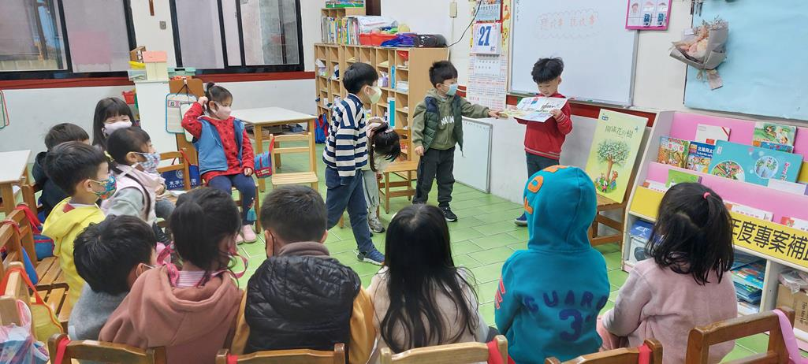　　這本以友誼和自然為主題的繪本，期望能讓所有的小朋友喜愛。走吧！讓我們一同去探險。

**［聽故事、說故事］**

**透過《開滿花的樹》繪本內容,**

**讓幼兒語文能力及想像力更加豐富！**

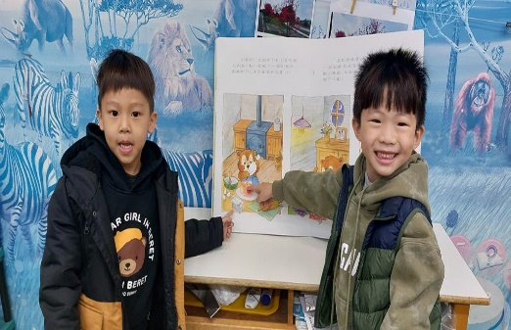

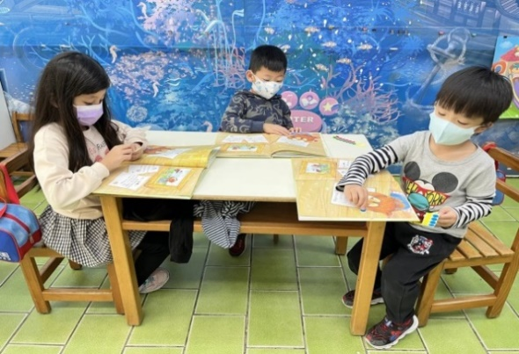

**把繪本故事裡**

**自己最喜歡的**

**部分標註起來吧！**

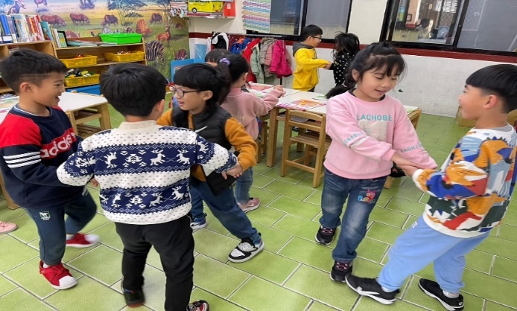

**［好朋友來跳舞吧！］**

**走、走、走、走，**

**抬起雙腳大步走，**

**走、走、走、走，**

**找個朋友手拉手，**

**走、走、走、走，**

**你是我的好朋友。**

中班-洋洋的紙箱子

**★主題緣起**

紙箱對大人而言，可能只是一個裝物品的容器；但對幼兒而言，只要發揮創意和巧思，再加點想像力，馬上就可以變成一個好玩的玩具。繪本「洋洋的紙箱子」故事裡，當主角人物洋洋每產生一個有趣的想法，紙箱瞬間就會變成一個好玩的玩具或遊戲！希望透由繪本故事的醞釀，促使幼兒也能如同洋洋般，天馬行空的將自己身邊的紙箱，變成另一個充滿驚奇的物品！

　　主題初始，先帶領幼兒到社區去尋找紙箱，觀察紙箱的特徵、使用方式、用途等；接著參觀紙箱回收站、紙箱工廠，讓幼兒了解紙箱的製造過程與使用後的去處。此外，亦透過對紙箱進行各種測試與實驗、欣賞由紙箱改造的藝術品等活動，引領幼兒恣意的進行紙箱探索！

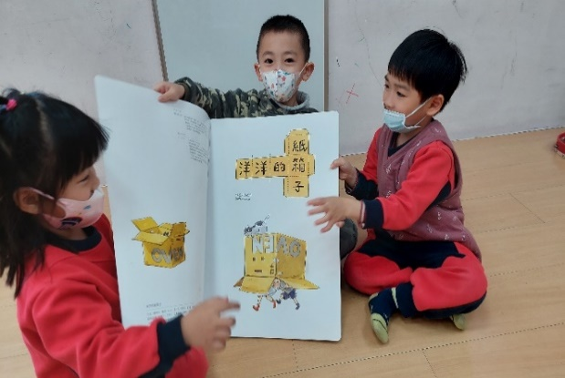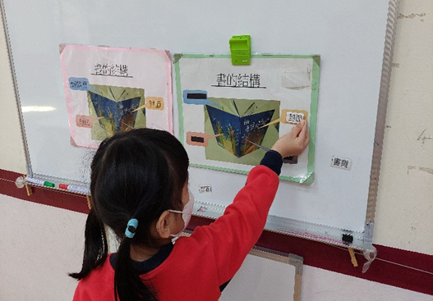

**[書的結構~封面、書背、封底、蝴蝶頁] [認識繪本~看圖說故事]**

本主題著重實作，且提供幼兒很大的想像空間，讓幼兒自己做計畫、動手做，實際經歷「廢材再利用」、「化腐朽為神奇」的過程，進而培養幼兒珍惜資源、節約資源的好習慣。

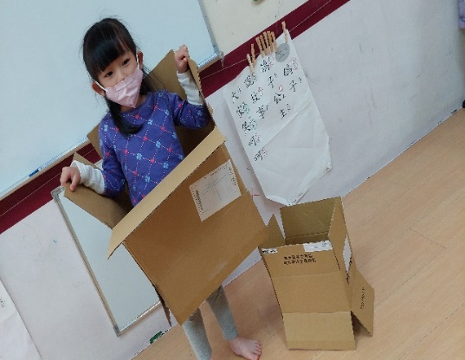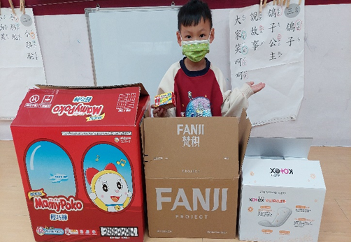

**[紙箱找一找~我所蒐集到的紙箱] [紙箱可以變成什麼呢]**

小班-好朋友,你真形

**★建立形狀概念-從遊戲中開始**

孩子的好奇心愈來愈旺盛，對世界充滿好奇，開始喜歡四處探索。他們會透過探索外界事物來學習，從而發展認知、語言、情感和社交等能力，而形狀概念就是其中一種認知能力。建立的形狀概念對幼兒非常重要，能奠定日後學習符號、文字、數學和閱讀的基礎，家長可以透過日常生活中的物件、玩具和遊戲，讓孩子學會辨認形狀。

**※了解孩子的認知發展**孩子在每個階段都有不同的能力，其中建立形狀概念是幼兒認知歷程之一，也是認識數學幾何圖形的第一步。形狀與我們的生活息息相關，在日常生活中能接觸許多不同的形狀，大部分1歲左右的小朋友對簡單的形狀，如圓形和三角形已有基本的配對能力。從2-3歲開始，漸漸懂得辨別簡單的形狀和發現形狀的特性，也能夠將形狀進行分類。

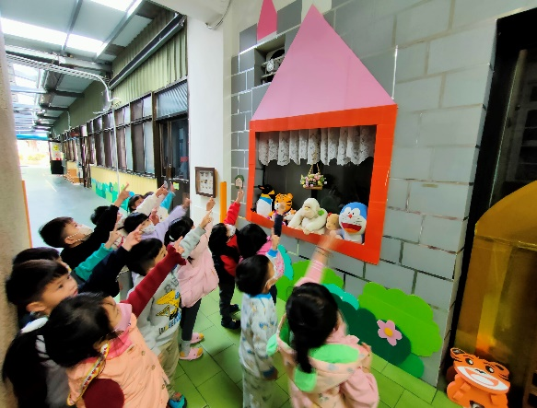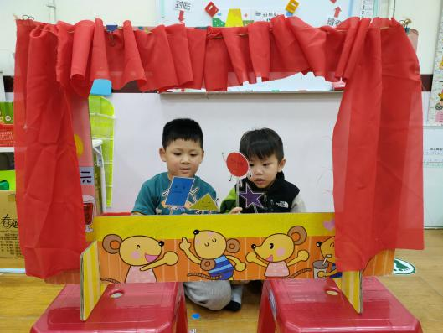**※學形狀不靠牢記**「為甚麼孩子甚麼都說是正方形？為甚麼仍分不清楚形狀？」事實上，每個孩子對形狀概念程度有快慢之分。可是，很多家長都急著教孩子區別形狀，盲目讓幼兒死記形狀的名稱和形態，過程中忽視培養孩子的想像力，這樣只會適得其反。再者，形狀是一種抽象概念，最重要是讓小朋友多接觸不同類型的物件，豐富其感官經驗。透過在日常生活中的實踐和反覆練習，自然能夠明白圓形、三角形、正方形等的形狀概念。

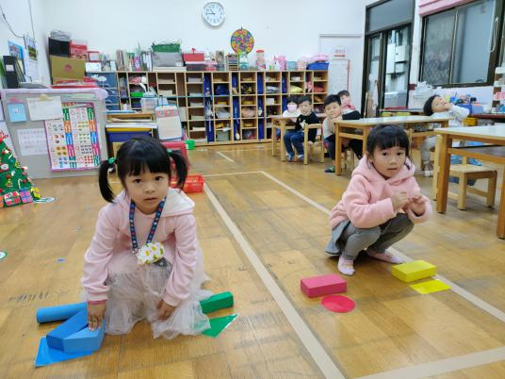**※如何建立幼兒形狀概念？**

**1循序漸進教育-**家長在引導孩子認識形狀時，忌過分心急，要是一次過介紹太多形狀，孩子很容易會混淆。一般而言，幼兒較易掌握圓形，其次是正方形、三角形和長方形。在引導孩子認識圓形時，可以捉著他的手依圓形的外型畫一畫，然後再介紹圓形的特性，如圓形是圓滾滾的，慢慢建立對形狀的基本概念。當孩子掌握圓形後，便可循序漸進地逐一介紹其他圖形。

**2與日常生活連結**-幼兒年紀尚小，其認知能力非常有限，家長可透過日常生活中的觸手可及的事物來增加孩子的形狀概念，例如告訴孩子時鐘是圓形、馬路上隨處可見的車輪也是圓形等。透過實際的觀察和觸摸，幫助孩子將抽象的概念與實物連結，定能加深印象。

**3選擇合適玩具**-玩是小朋友的天性，遊戲是最佳的學習方式，透過實體的觸感遊戲，可以將抽象概念變得更具體，孩子從遊戲中能夠探索形狀的特性，從而加深對形狀的概念。家長必先了解孩子的發展程度，繼而選擇合適的玩具和遊戲，以提供豐富的感官刺激，如準備不同形狀的圖形，讓孩子隨意拼砌並貼在畫紙上，在認識形狀的同時，也能培養創意力。

**4.多作鼓勵**-有時候孩子今天學會了，偶爾可能又會忘記，這都是正常的學習過程。幼兒在學習過程中遇到困難時，家長可以多作鼓勵，放手讓孩子自己探索，切忌操之過急，只為求達到目的。家長可從旁引導孩子，相信在輕鬆愉快的氣氛下，透過重複的學習和操作，自然能夠增進對形狀的認知。